Mục lục
DANH MỤC CÁC HÌNH 6
DANH MỤC CÁC BẢNG 7
LỜI CẢM ƠN 8
CHƯƠNG 1 9
KHẢO SÁT HỆ THỐNG 9
1.1 Đặt vấn đề 9
1.2 Mục đích của hệ thống 10
1.3 Mô tả quy trình nghiệp vụ của hệ thống 10
1.4 Các chức năng chính của hệ thống 10
CHƯƠNG 2 13
PHÂN TÍCH HỆ THỐNG 13
2.1 Biểu đồ phân rã chức năng hệ thống 13
2.2 Biểu đồ ca sử dụng hệ thống 14
2.2.1 Use-case tìm kiếm thông tin 14
2.2.2 Use–case mượn sách 15
2.2.3 Use-case nhận sách 19
2.2.4 Use-case quản lý sách 24
2.2.5 Use-case quản lý thông tin nhân viên 32
2.2.6 Use-case quản lý thông tin độc giả 35
2.2.7 Use-case thống kê 41
2.2.7 Use-case thu nhận ý kiến độc giả 46
2.3 Biểu đồ tuần tự hệ thống 51
2.3.1 Đăng nhập hệ thống 51
2.3.2 Tìm kiếm sách 52
2.3.3 Quản lý thông tin nhân viên 53
2.3.4 Quản lý thông tin độc giả 54
2.3.5 Quản lý sách 55
2.3.5 Mượn sách 56
2.3.6 Nghiệp vụ thủ thư 57
Chương 3 58
THIẾT KẾ HỆ THỐNG 58
3.1 Thiết kế cơ sở dữ liệu 58
3.1.1 Sơ đồ thực thể liên kết 58
3.1.2 Bảng tblAdmins 59
3.1.3 Bảng tblAuthors 60
3.1.4 Bảng tblAuthorBook 61
3.1.5 Bảng tblBookLib 61
3.1.6 Bảng tblBooks 62
3.1.7 Bảng tblBookShelves 62
3.1.8 Bảng tblDisks 63
3.1.9 Bảng tblPublishers 64
3.1.10 Bảng tblStyles 64
3.1.11 Bảng tblLanguages 65
3.1.12 Bảng tblMagazineMaster 65
3.1.13. Bảng tblMagazines 65
3.1.14 Bảng tblMagazineLib 66
3.1.15 Bảng tblOrders 66
3.1.16. Bảng tblOrderBookDetail 67
3.1.17 Bảng tblOrderDiskDetail 67
3.1.18 Bảng tblOrderMaDetail 68
3.1.19 Bảng tblPenalisations 68
3.1.20 Bảng tblSuspends 69
3.1.21 Bảng tblMessage 69
3.1.22 Bảng tblFeedback 70
3.1.23 Bảng tblVote 70
3.1.24 Bảng tblReaders 71
3.1.25 Bảng tblDiskLib 71
3.2 Thiết kế giao diện 73
3.2.1 Giao diện form Tìm kiếm thông tin sách 73
3.2.2 Giao diện form Tìm kiếm thông tin đĩa 74
3.2.3 Giao diện form Tìm kiếm thông tin tạp chí 75
3.2.4 Giao diện form Quản lý nhân viên(Thêm mới, Sửa, Xóa) 76
3.2.5 Giao diện form Quản lý độc giả(Thêm mới, Sửa, Xóa) 77
3.2.6 Giao diện form Quản lý việc mượn/trả sách 78
3.2.7 Giao diện form Quản lý thông tin sách 79
3.2.8 Giao diện form Quản lý thông tin đĩa(Thêm mới, Sửa, Xóa) 81
3.2.9 Giao diện form Quản lý thông tin tạp chí(Thêm mới, Sửa, Xóa) 82
Chương 4 83
KẾT QUẢ THỰC HIỆN VÀ ĐỊNH HƯỚNG PHÁT TRIỂN 83
4.1 Một số kết quả đạt được của đồ án 83
4.2 Những mặt hạn chế 83
4.3 Định hướng phát triển 83
TÀI LIỆU THAM KHẢO 84

DANH MỤC CÁC HÌNH

Biểu đồ use-case tổng quan 11
Biểu đồ phân rã chức năng 13
Biểu đồ tuần tự đăng nhập hệ thống 51
Biểu đồ tuần tự tìm kiếm sách 52
Biểu đồ tuần tự quản lý thông tin nhân viên 53
Biểu đồ tuần tự quản lý thông tin độc giả 54
Biểu đồ tuần tự quản lý sách 55
Biểu đồ tuần tự mượn sách 56
Biểu đồ tuần tự nghiệp vụ thủ thư 57
Giao diện form tìm kiếm thông tin sách 73
Giao diện form tìm kiếm thông tin đĩa 74
Giao diện form tìm kiếm thông tin tạp chí 75
Giao diện form Quản lý nhân viên 76
Giao diện form quản lý độc giả 77
Giao diện form quản lý mượn trả sách 78
Giao diện form quản lý thông tin sách 79
Giao diện form quản lý thông tin đĩa 81
Giao diện form quản lý thông tin tạp chí 82

DANH MỤC CÁC BẢNG

Bảng tblAdmins 59
Bảng tblAuthors 60
Bảng tblAuthorBook 61
Bảng tblBookLib 61
Bảng tblBooks 62
Bảng tblBookShelves 63
Bảng tblDisks 64
Bảng tblPublishers 64
Bảng tblStyles 64
Bảng tblLanguages 65
Bảng tblMagazineMaster 65
Bảng tblMagazines 66
Bảng tblMagazineLib 66
Bảng tblOrders 67
Bảng tblOrderBookDetail 67
Bảng tblOrderDiskDetail 68
Bảng tblOrderMaDetail 68
Bảng tblPenalisations 69
Bảng tblSuspends 69
Bảng tblMessage 70
Bảng tblFeedback 70
Bảng tblVote 70
Bảng tblReaders 71
Bảng tblDiskLib 72

LỜI CẢM ƠN

Sau một thời gian tìm hiểu, nghiên cứu và học hỏi, em đã hoàn thành bản khóa luận của mình. Trước hết, em xin bày tỏ lòng biết ơn sâu sắc nhất tới thầy giáo Thạc sỹ Tô Văn Nam, người thầy đã hướng dẫn, chỉ bảo tận tình và giúp đỡ em rất nhiều trong quá trình hoàn thành tốt đồ án tốt nghiệp của mình.

Em cũng xin chân thành cảm ơn sự ủng hộ và giúp đỡ về mọi mặt của các thầy, các cô bộ môn Hệ thống thông tin - Khoa Công Nghệ Thông Tin - Trường Đại học Bách Khoa Hà Nội, cùng toàn bộ những thầy cô giáo dưới mái trường Bách Khoa, những người đã dạy dỗ, trang bị cho em những kiến thức bổ ích. Cám ơn các bạn bè dưới mái trường Bách Khoa Hà Nội, đặc biệt là các bạn lớp BK20 K49, lớp Tin2 K49, lớp Hệ thống thông tin K49 đã giúp đỡ em rất nhiều trong suốt quá trình học tập năm năm vừa qua.

Cuối cùng, em xin được bày tỏ lòng biết ơn tới những người thân trong gia đình, bạn bè đã dành cho em sự quan tâm, động viên trong suốt quá trình học tập và làm đề tài tốt nghiệp.

Hà Nội, ngày29 tháng5 năm2009

Sinh viên

Trần Việt Dũng

CHƯƠNG 1

KHẢO SÁT HỆ THỐNG

Đặt vấn đề
Thư viện là nơi lưu trữ, cho mượn, quản lý tình trạng của sách. Thư viện phục vụ cho ba đối tượng: người đọc sách, thủ thư và người quản lý. Khi một người mượn (Reader) tra sách họ sẽ tra sách họ cần có hay không sau đó đưa cho thủ thư phiếu mượn của họ. Sau khi tiếp nhận phiếu mượn, thủ thư xem trong kho có còn quyển sách đó hay không. Nếu còn sách thì cho người đọc mượn, ngược lại thì phiếu mượn sẽ bị từ chối.
Hiện nay, các thư viện quản lý sách thông qua các thẻ sách. Cách quản lý này sẽ gây ra rất nhiều khó khăn cho thư viện, thủ thư cũng như người dùng.
- Trong việc quản lý sách, mỗi khi thư viện muốn cập nhật tình trạng sách, thêm mới hoặc thay đổi tình trạng sách thư viện bắt buộc phải thay đổi thẻ sách, hủy thẻ sách và thay thế bằng các thẻ mới, công việc này khó khăn và rất tốn kém.
- Trong quá trình mượn sách, việc quản lý thế này gây ra rất nhiều khó khăn cho độc giả. Độc giả rất mất thời gian và công sức cho việc tìm kiếm sách. Mỗi một hộp chứa thẻ sách (gọi là fix) thì chỉ có thể cho một người dùng tại một thời điểm nhất định do đó có thể làm giảm hiệu suất hoạt động của thư viện.
- Mặt khác người mượn sách không biết quyển sách mình muốn mượn có còn trong thư viện hay không. Họ sẽ rất mất thời gian cho việc tra cứu viết phiếu để sau đó bị từ chối.
- Người quản lý thư viện rất khó khăn trong công việc thống kê số lượng sách đã mượn, số lượng mượn của mỗi cuốn sách để thông qua đó có thể có những chiến lược hợp lý như làm tăng số lượng sách như nhập thêm, photo….
Trên cơ sở đó hệ thống quản lý thư viện bằng máy tính sẽ giúp cho thư viện hoạt động hiệu quả hơn, độc giả thuận lợi hơn khi mượn sách.

Mục đích của hệ thống
Để giải quyết những khó khăn trên em đã quyết định làm đồ án tốt nghiệp với đề tài là quản lý sách cho thư viện. Hoạt động của hệ thống dự định sẽ làm là như sau:
- Là một thư viện sách nó có các chức năng quản lý sách và độc giả như là một thư viện thông thường. Đây cũng sẽ là chỗ giao lưu giữa các độc giả qua đó nhà sách có thể lấy ý kiến trung thực nhất về chất lượng và nội dung sách. Ngoài ra phần mềm cũng giúp đỡ độc giả có thể tìm kiếm sách một cách thuận tiện nhất.
- Phần mềm sẽ hỗ trợ người quản lý, thủ thư biết vị trí của các cuốn sách, giá cả, số lượng trong kho.
- Hỗ trợ tốt cho việc nhận và trả sách của thủ thư.
- Hỗ trợ trong việc quản lý thông tin nhập sách.
- Thống kê hoạt động của sách theo các tiêu chí qua đó có những chiến lược phù hợp như thêm đầu sách, tu bổ sách…
- Liệt kê được các sách có trong thư viện, độc giả và số lượng của từng đầu sách.
- Quản lý chất lượng, tình trạng sách.

Mô tả quy trình nghiệp vụ của hệ thống
Độc giả đăng nhập vào hệ thống thông qua chức năng đăng nhập. Sau đó độc giả có quyền tìm kiếm thông tin (về sách, báo, tạp chí), thực hiện mượn, trả sách…
Thủ thư đăng nhập vào hệ thống thông qua chức năng đăng nhập. Sau đó thủ thư có quyền quản lý thông tin cá nhân, thông tin độc giả, thông tin quá trình mượn trả của độc giả…
Người quản lý đăng nhập vào hệ thống thông qua chức năng đăng nhập. Sau đó người quản lý có quyền quản lý thông tin cá nhân, thông tin các thủ thư, thông tin các đầu sách, quá trình nhập xuất các đầu sách …

Các chức năng chính của hệ thống
Biểu đồ use-case tổng quan của toàn hệ thống:

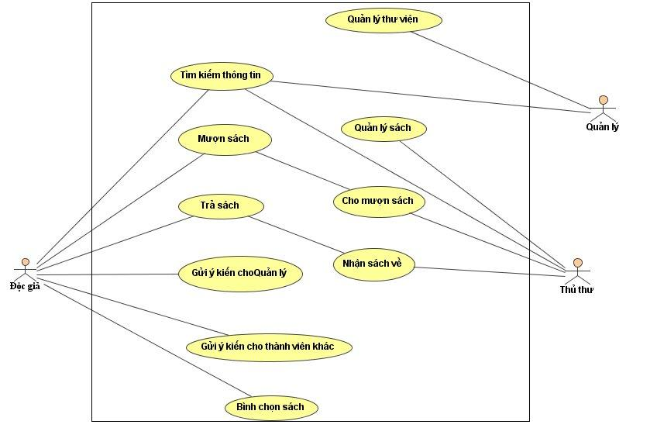
Biểu đồ use-case tổng quan
Chương trình phục vụ cho ba đối tượng người dùng:
- Người Quản lý (Quản lý chung, Quản lý độc giả, Quản lý sách)
- Thủ thư
- Độc giả
Đối tượng được quản lý là sách. Sách được chia thành ba loại:
- Sách (Book)
- Tạp chí (Magazine)
- Đĩa (Disk)
Với các đối tượng người dùng khác nhau thì có những yêu cầu sử dụng khác nhau. Do đó chương trình cũng phải đưa ra các chức năng sử dụng khác nhau. Từ biểu đồ use-case tổng quát trên, hệ thống chia ra thành các use-case nghiệp vụ chính sau:
- Tìm kiếm thông tin sách: Khả năng tìm kiếm áp dụng cho độc giả, thủ thư, người quản lý. Thông tin tìm kiếm được phụ thuộc vào quyền hạn của người tìm kiếm. Chẳng hạn, thủ thư và người quản lý ngoài thông tin về tên sách, mã sách… còn có thêm thông tin về vị trí sách, số lượng sách…
- Mượn sách: Chức năng này dùng để độc giả có thể đăng ký với thủ thư để yêu cầu mượn sách. Khi có yêu cầu thủ thư tiến hành kiểm tra thông tin độc giả, thông tin sách để cho độc giả mượn(nếu kiểm tra hợp lệ) hoặc đưa ra từ chối.
- Trả sách: Chức năng này dùng để độc giả có thể đăng ký với thủ thư để thực hiện trả sách. Khi có yêu cầu thủ thư tiến hành kiểm tra thông tin độc giả, kiểm tra sách, kiểm tra tình trạng sách để nhận sách về.
- Quản lý thư viện: Chức năng dành cho người quản lý dùng để xem/tìm kiếm/thay đổi/xóa thông tin của độc giả/thủ thư, nhập/xóa/thay đổi thông tin về đầu sách vào/ra khỏi hệ thống.
- Ngoài ra, hệ thống còn cho phép độc giả gửi ý kiến phản hồi tới người quản lý, gửi ý kiến cho các thành viên khác.

CHƯƠNG 2

PHÂN TÍCH HỆ THỐNG

2.1 Biểu đồ phân rã chức năng hệ thống

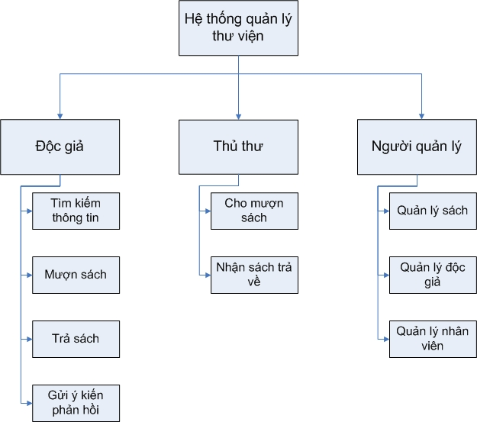
Biểu đồ phân rã chức năng

2.2 Biểu đồ ca sử dụng hệ thống

2.2.1 Use-case tìm kiếm thông tin
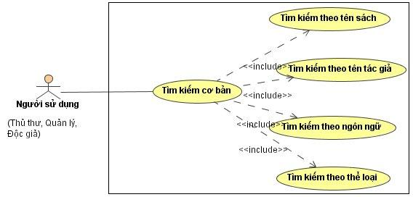
Mô tả: Với chức năng này người dùng có thể tìm kiếm, tra cứu các thông tin về sách mà mình cần. Từ các thông tin mà người dùng cung cấp hệ thống sẽ trả về các thông tin mà hệ thống tìm thấy hoặc không.
Tác nhân: Độc giả, thủ thư, Quản lý.
    - Dữ liệu vào (Input)
      - Một trong các thông tin về sách:
+ Tên sách, thể loại sách, ngôn ngữ sách, nhà xuất bản, năm xuất bản, kiểu sách.
- Thông tin chỉ ra sẽ tìm theo tiêu chí gì (Ngôn ngữ, loại sách, tên sách, tác giả, nhà xuất bản hay tất cả).
    - Dữ liệu ra (Output)
      - Hệ thống hiển thị chi tiết thông tin về sách.
- Thông báo không thấy nếu không tìm ra.
Tương tác của hệ thống (Process)
Bước | Tác nhân | Hệ thống
1 | Nhập thông tin để tìm, chọn tiêu chí tìm | Xác nhận thông tin nhập
2 |  | So sánh thông tin cần tìm với các thông tin về sách trong kho dữ liệu theo tiêu chí chọn. Nếu không tìm thấy thì Kết quả=”Không tìm thấy” và nhảy đên bước 5.
3 |  | Liệt kê các thông tin tìm được
4 |  | Kết quả là hiển thị thông tin tìm
5 |  | Trả về kết quả.
Kết thúc Use Case
    - Các ngoại lệ có thể(Exception)
      - Các thông tin vào không hợp lệ.

2.2.2 Use–case mượn sách
Use-case này gồm các use-case con như sau.
Use-case kiểm tra thông tin độc giả
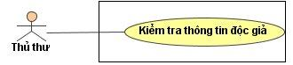
Mô tả: Khi mượn sách đây là bước đầu tiên kiểm tra xem người yêu cầu mượn có được phép mượn hay không.
        - Dữ liệu vào
      - Mã độc giả.
        - Dữ liệu ra
- Thông tin xác nhận đúng hay không.
Tương tác của hệ thống
Bước | Tác nhân | Hệ thống
1 | Mã độc giả | Xác nhận dữ liệu nhập vào.
2 |  | So sánh mã thẻ có trong kho dữ liệu hay không? Nếu không có thì Kết quả=”Không có độc giả này” và nhảy đến bước 5.Nếu có thì hiện ra chi tiết mượn sách của chủ thẻ
3 |  | Kiểm tra tình trạng của độc giả có thể mượn sách hay không? Nếu không được mượn (đã mượn đủ số lượng cho phép hoặc bị treo thẻ) thì Kết quả=”Không được phép mượn” và nhảy đến bước 5
4 |  | Kết quả=”Được phép mượn”
5 |  | Trả về kết quả.
Kết thúc Use Case.
- Các ngoại lệ có thể.
      - Mã độc giả không hợp lệ.
Use-case kiểm tra sách
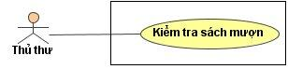
Tác nhân: thủ thư.
Mô tả: Sau khi kiểm tra người mượn được phép mượn thì chức năng này sẽ kiểm tra xem sách được yêu cầu mượn có thể cho mượn hay không( đã có ai mượn hay chưa ?)
- Dữ liệu vào
- Mã sách.
- Dữ liệu ra
- Thông tin xác nhận có còn sách này hay không?
- Nếu có thì có thể mượn hay không?
Tương tác của hệ thống
Bước | Tác nhân | Hệ thống
1 | Nhập mã sách | Xác nhận dữ liệu nhập vào.
2 |  | So sánh mã sách có trong dữ liệu hay không? Có thì chuyển đến bước 3 nếu không chuyển đến bước 5 với Kết quả=”Không có sách này”.
3 |  | Kiểm tra xem sách có thể mượn hay không, nếu không thể cho mượn thì Kêt quả=”Không thể mượn” và nhảy đến bước 5
4 |  | Kết quả=”Có thể cho mượn”
5 |  | Trả về kết quả.
Kết thúc Use Case.
- Các ngoại lệ có thể.
      - Mã sách không hợp lệ.
Use-case cập nhật thông tin mượn sách của độc giả
Tác nhân: Thủ thư.
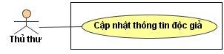
Mô tả: Sau khi kiểm tra thông tin về sách, độc giả nếu có thể mượn thì với chức năng này thủ thư sẽ cập nhật thông tin mượn sách (Sách mượn, ngày mượn, ngày trả) của độc giả
- Dữ liệu vào
      - Mã thẻ mượn.
      - Mã sách mượn.
      - Kết quả trả về từ use case kiểm tra độc giả lá đúng.
      - Kết quả trả về từ use case kiểm tra sách là có.
- Tương tác của hệ thống

Bước | Tác nhân | Hệ thống
1 |  | Xác nhận kết quả của 2 use case kiểm tra.
2 |  | Lấy mã sách, mã độc giả từ 2 use case trên.
3 |  | Lưu thông tin về sách mượn và độc giả mượn, ngày mượn, ngày phải trả.
Kết thúc Use Case.

- Các ngoại lệ có thể
      - Mã thẻ mượn rỗng.
      - Tên sách và mã sách rỗng.
- Mã thẻ, tên sách và mã sách không hợp lệ.
Use–case cập nhật khả năng mượn của sách
Tác nhân: Thủ thư
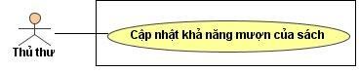

Mô tả: Khi đã cho mượn sách thì tất nhiên phải cập nhật khả năng mượn của sách vừa mượn. Chức năng này sẽ tự động thực hiện khi quá trình cho mượn sách hoàn thành.
- Dữ liệu vào (Input)
- Mã sách
- Dữ liệu ra (Output)
- Tương tác của hệ thống (Process)

Bước | Tác nhân | Hệ thống
1 |  | Lấy mã sách từ use case kiểm tra sách.
2 |  | Thay đổi trạng thái mượn của sách thành đã mượn.
Kết thúc Use Case.

- Các ngoại lệ có thể (Exception)
- Mã sách không hợp lệ.

2.2.3 Use-case nhận sách
Use-case này gồm các use-case con như sau.
Use-case kiểm tra thông tin độc giả
Tác nhân: Thủ thư

Mô tả: Khi trả sách người thủ thư sẽ phải kiểm tra xem người mượn có trả đúng sách hay không? Và có đúng hạn hay không? Từ đó có hình thức xử lý thích hợp. Chức năng này đảm trách nhiệm vụ này.
  - Dữ liệu vào (Input)
      - Mã độc giả, mã sách.
  - Dữ liệu ra (Output)
- Trả lời câu hỏi: Người mượn có trả đúng sách hay không? Trả có quá hạn hay không?
  - Tương tác của hệ thống (Process)
Bước | Tác nhân | Hệ thống
1 | Nhập mã sách, mã độc giả. | Xác nhận giá trị nhập vào.
2 |  | So sánh mã sách, mã độc giả trong dữ liệu người đang mượn sách. Nếu sai nhảy đến bước 4.
3 |  | Tính ngày trả quá hạn= ngày trả-ngày phải trả.
4 |  | Trả về kết quả.
Kết thúc Use Case.
  - Các ngọai lệ có thể (Exception)
- Mã sách, mã độc giả không hợp lệ.
Use-case kiểm tra tình trạng sách
Tác nhân: Thủ thư
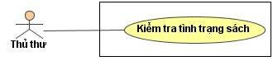
Mô tả: Kiểm tra xem tình trạng sách hiện tại và tình trạng sách trong kho như thế nào.
  - Dữ liệu vào (Input)
      - Mã sách
      - Tình trạng
  - Dữ liệu ra (Output)
- Trả lời câu hỏi: Tình trạng hiện như thế nào?
  - Tương tác của hệ thống (Process)

Bước | Tác nhân | Hệ thống
1 | Tình trạng | Xác nhận giá trị nhập vào, lấy mã sách từ Use case kiểm tra thông tin độc giả ở trên
2 |  | So sánh tình trạng sách của sách có mã sách này trong kho dữ liệu.Nếu bình thường thì Kết quả=”Được” không thì Kết quả=”Xấu” hoặc Kết quả =”Mất ” nếu độc giả làm mất sách.
3 |  | Trả về kết quả
Kết thúc Use Case

  - Các ngọai lệ có thể (Exception)
      - Tình trạng của sách rỗng.
      - Mã sách không hợp lệ.
Use-case xử lý phạt
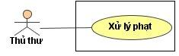
Tác nhân: Thủ thư
  - Dữ liệu vào (Input)
      - Ngày trả quá hạn (t) = Ngày trả - ngày phải trả.
      - Tình trạng sách.
  - Dữ liệu ra (Output)
- Trả lời câu hỏi: Có phạt hay không? Nếu phạt thì phạt bao nhiêu?
Bước | Tác nhân | Hệ thống
1 |  | Nhận giá trị ngày trả quá hạn(t), tình trạng sách( mất, hỏng )
2 |  | So sánh giá trị t với 0. Nếu nhỏ hơn hay bằng 0 và tình trạng bình thường thì Kết quả =”Không phạt” sau đó nhảy đến bước 4
3 |  | Tính tiền phạt=t*mức phạt/ngày + phạt theo tình trạng sách( hỏng, mất)  Kết quả= tổng tiền phạt
4 |  | Trả về kết quả.
Kết thúc Use Case.
  - Tương tác của hệ thống (Process)
  - Các ngọai lệ có thể (Exception)
      - Số lượng ngày trả quá hạn không là số.
- Ngày nhập vào không đúng.
Use-case cập nhật thông tin mượn của độc giả
Tác nhân: Thủ thư
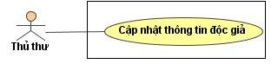
Mô tả: Khi đã hoàn thành các bước kiểm tra thông tin độc giả và tình trạng sách và có hình thức phạt nếu cần thiết thì hệ thống sẽ tự động cập nhật lại thông tin mượn của độc giả.
  - Dữ liệu vào (Input)
      - Mã độc giả.
  - Dữ liệu ra (Output)
- Tương tác của hệ thống (Process)

Bước | Tác nhân | Hệ thống
1 |  | Lấy mã độc giả từ use case kiểm tra thông tin độc giả.
2 |  | Xác nhận đã trả sách, chuyển trạng thái đang mượn thành không mượn.
3 |  | Trả về kết quả.
Kết thúc Use Case.

  - Các ngọai lệ có thể (Exception)
      - Mã độc không hợp lệ.
Use-case cập nhật khả năng mượn của sách
Mô tả: Thực hiện giống như trong quá trình cho mượn sách nhưng nó thực hiện ngược lại: chuyển từ đang mượn thành chưa ai mượn.
Tác nhân: thủ thư.
- Dữ liệu vào (Input)
- Mã sách.
- Dữ liệu ra (Output)
- Tương tác của hệ thống (Process)

Bước | Tác nhân | Hệ thống
1 |  | Lấy mã sách từ use case kiểm tra sách.
2 |  | Thay đổi khả năng mượn của sách từ đang mượn thành không mượn
Kết thúc Use Case.

- Các ngoại lệ có thể (Exception)
- Mã sách không hợp lệ.

2.2.4 Use-case quản lý sách
Thực hiện công việc thêm mới, cập nhật toàn bộ thông tin liên quan đến sách.
Use-case thêm sách mới
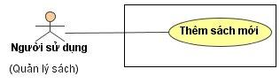
Mô tả: Thực hiện công việc thêm mới thông tin sách khi nhập sách mới.
Tác nhân: Quản lý sách.
- Dữ liệu vào (Input)
      - Tên sách, tác giả, nhà xuất bản, thể loại, năm xuất bản, số lượng, ngôn ngữ, để trên giá để sách nào.
- Dữ liệu ra (Output)
      - Xác nhận có thêm mới được hay không?
      - Mã sách.
- Tương tác của hệ thống (Process)

Bước | Tác nhân | Hệ thống
1 | Nhập tên sách | Xác nhận giá trị nhập vào.
2 |  | Tạo mã thứ tự của đầu sách này trong kho dữ liệu
3 |  | So sánh mã sách trong dữ liệu. Nếu đã có nhảy đến bước 4.
4 |  | Thêm mới sách này vào kho dữ liệu.
5 |  | Từ mã thứ tự của sách, số lượng của đầu sách này hệ thống sẽ tự động sinh ra các mã sách riêng biệt của từng quyển trong kho dữ liệu.  Kết quả =”Đã thêm”
6 |  | Trả về kết quả.
Kết thúc Use Case.
- Các ngoại lệ có thể (Exception)
      - Mã sách tự sinh ra đã có.
      - Tên sách, tên tác giả rỗng.
      - Không nhập số lượng, hoặc nhà xuất bản.
      - Số lượng sách không phải là số.
      - Số lượng sách là số âm.
      - Không có năm xuất bản.
Use-case chèn sách vào giá để sách
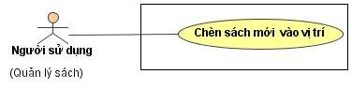
Mô tả: Thực hiện việc chèn sách vào giá để sách trong kho.Chức năng này sẽ tự động thực hiện trong quá trình thêm sách mới.
Tác nhân: Quản lý sách.
- Dữ liệu vào (Input)
      - Mã sách, ví trị.
- Dữ liệu ra (Output)
      - Có cập nhật được hay không?
- Tương tác của hệ thống (Process)

Bước | Tác nhân | Hệ thống
1 | Nhập mã sách, vị trí | Xác nhận giá trị nhập vào.
2 |  | So sánh mã sách trong dữ liệu. Nếu không có nhảy đến bước 4 với Kết quả=”Không có sách này”.
3 |  | Thêm mới vị trí sách vào kho dữ liệu.Kết quả=”Đã cập nhật”.
4 |  | Trả về kết quả.
Kết thúc Use Case.

- Các ngoại lệ có thể (Exception)
      - Mã sách không hợp lệ.
      - Ví trí không hợp lệ.
Use-case cập nhật thông tin sách
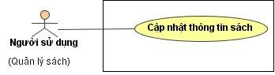
Mô tả: Người dùng có thể thay đổi các thông tin liên quan đến sách thông qua chức năng này.
Tác nhân: Quản lý sách.
- Dữ liệu vào (Input)
- Tên sách, mã sách, tác giả, nhà xuất bản, thể loại, năm xuất bản, số lượng, ngôn ngữ.
- Dữ liệu ra (Output)
- Xác nhận có cập nhật được hay không?
- Tương tác của hệ thống (Process)
Bước | Tác nhân | Hệ thống
1 | Nhập mã sách. | Xác nhận giá trị nhập vào.
2 |  | So sánh mã sách trong dữ liệu. Nếu không có nhảy đến bước 6.
3 |  | Hiển thị thông tin về sách đó.
4 | Nhập thông tin cần sửa. | Xác nhận giá trị nhập.
5 |  | Cập nhật lại thông tin đã sửa. Kết quả = “Đã sửa”.
6 |  | Hỏi có nhập mới không, nếu có thì chuyển đến chức năng thêm mới không thì Kết quả =”Không cập nhật được”.
7 |  | Trả về kết quả.
Kết thúc Use Case.

- Các ngoại lệ có thể (Exception)
      - Mã sách, tên sách không có.
      - Tên sách, tên tác giả rỗng.
      - Không nhập số lượng, hoặc nhà xuất bản.
      - Số lượng sách không phải là số.
      - Số lượng sách là số âm.
- Không có năm xuất bản.
Use-case cập nhật số lượng sách trong kho

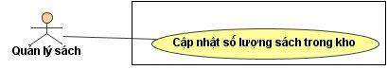
Mô tả: Chức năng này sẽ thưc thi công việc cập nhật lại số lượng sách trong kho khi sách bị mất, hủy, thêm mới.
Tác nhân: Quản lý sách.
- Dữ liệu vào (Input)
- Mã sách, số lượng.
- Dữ liệu ra (Output)
- Tương tác của hệ thống (Process)

Bước | Tác nhân | Hệ thống
1 | Nhập mã sách, số lượng. | Xác nhận giá trị nhập vào.
2 |  | So sánh mã sách trong dữ liệu. Nếu không có thì Kết quả=”Không có sách này” và nhảy đến bước 5.
3 |  | Cập nhật lại số lượng.
4 |  | Kết quả=”Đã cập nhật”.
5 |  | Trả về kết quả.
Kết thúc Use Case.

- Các ngoại lệ có thể (Exception)
      - Mã sách không hợp lệ.
      - Số lượng sách cập nhật không là số.
- Số lượng sách nhập vào là âm.
Use-case cập nhật tình trạng sách

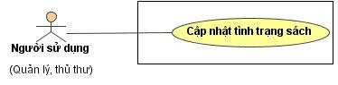
Mô tả: Được dùng khi nhận sách do người đọc trả sách, hay trong quá trình kiểm tra sách định kì. Nó sẽ có chức năng cập nhật lại tình trạng của mỗi quyển sách.
Tác nhân: Quản lý, thủ thư.
- Dữ liệu vào (Input)
- Mã sách, tình trạng (tốt, bình thường, cần tu bổ lại).
- Dữ liệu ra (Output)
- Tương tác của hệ thống (Process)

Bước | Tác nhân | Hệ thống
1 | Nhập mã sách, tình trạng. | Xác nhận giá trị nhập vào.
2 |  | So sánh mã sách trong dữ liệu. Nếu không có Kết quả=”Không có sách này” và nhảy đến bước 5.
3 |  | Cập nhật lại giá trị này.
4 |  | Kết quả=”Đã cập nhật”.
5 |  | Trả về kết quả.
Kết thúc Use Case.

- Các ngoại lệ có thể (Exception)
      - Mã sách không hợp lệ.
Use-case cập nhật vị trí sách

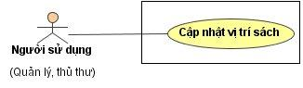
Mô tả: Lưu lại thông tin về vị trí sách được để trong kho.
Tác nhân: Quản lý, thủ thư.
- Dữ liệu vào (Input)
      - Mã sách, vị trí trong kho.
- Dữ liệu ra (Output)
- Tương tác của hệ thống (Process)

Bước | Tác nhân | Hệ thống
1 | Nhập mã sách, vị trí. | Xác nhận giá trị nhập vào.
2 |  | So sánh mã sách trong dữ liệu. Nếu không có Kết quả=”Không có sách này” và nhảy đến bước 5.
3 |  | Cập nhật lại vị trí này.
4 |  | Kết quả=”Đã cập nhật”.
5 |  | Trả về kết quả.
Kết thúc Use Case.

- Các ngoại lệ có thể (Exception)
      - Mã sách không hợp lệ.
      - Vị trí không hợp lệ.

Use-case thống kê sách
Tác nhân: Quản lý sách.
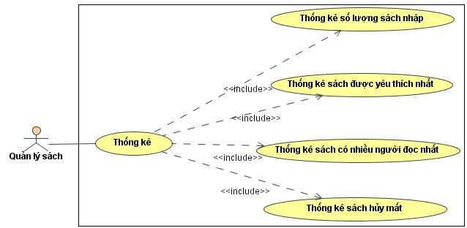

Mô tả: Thực hiện thống kê các thông tin liên quan đến sách như số lượng sách, sách được yêu thích…
- Dữ liệu vào (Input)
      - Chọn khoảng thời gian cần thống kê.
      - Chọn các tiêu chí thống kê.
- Dữ liệu ra (Output)
- Danh sách về sách và thông tin liên quan
- Tương tác của hệ thống (Process)

Bước | Tác nhân | Hệ thống
1 | Nhập khoảng thời gian, chọn tiêu chí thống kê | Xác nhận giá trị nhập
2 |  | Đọc các thông tin trong khoảng thời gian và theo tiêu chí đã chọn từ kho dữ liệu.
3 |  | Liệt kê và phân trang thông tin đọc được
4 |  | Kết quả trả về là danh sách thông tin đã đọc
5 |  | Trả về kết quả.
Kết thúc Use Case.

- Các ngoại lệ có thể (Exception)
      - Thời gian bắt đầu lớn hơn thời gian kết thúc trong khoảng thời gian.
      - Các cận của khoảng thời gian không đúng (ví dụ 31/2).
      - Cận dưới của khoảng thời gian lớn hơn thời gian hiện tại.
      - Không chọn tiêu chí thống kê.

2.2.5 Use-case quản lý thông tin nhân viên
Thực hiện công việc thêm mới, cập nhật toàn bộ thông tin liên quan đến nhân viên.
Use-case thêm nhân viên mới
Tác nhân: Quản lý
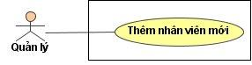
Mô tả: Thêm mới thông tin về nhân viên khi có thêm nhân viên vào làm việc.
- Dữ liệu vào (Input)
-Thông tin về nhân viên
+ Tên, tuổi, giới tính, địa chỉ, mã nhân viên, quyền sử dụng hệ thống
- Dữ liệu ra (Output)
- Trả lời câu hỏi có thêm mới được hay không?
- Tương tác của hệ thống (Process)

Bước | Tác nhân | Hệ thống
1 | Nhập các thông tin. | Xác nhận giá trị nhập vào.
2 |  | So sánh mã nhân viên, tên nhân viên có trong dữ liệu hay chưa, nếu có thì Kêt quả=”Đã có nhân viên này” và chuyển đên bước 5.
3 |  | Thêm nhân viên này.
4 |  | Kết quả=”Đã thêm”.
5 |  | Trả về kết quả.
Kết thúc Use Case.

- Các ngoại lệ có thể (Exception)
      - Mã nhân viên không hợp lệ.
      - Tuổi nhân viên không là số, là số âm.

Use-case cập nhật thông tin nhân viên
Tác nhân: Quản lý
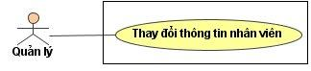
Mô tả: Chức năng này giúp cho người quản lý có thể thay đổi thông tin về nhân viên mà mình quản lý.
- Dữ liệu vào (Input)
-Thông tin về nhân viên
+ Tên, tuổi, giới tính, địa chỉ, mã nhân viên.
- Dữ liệu ra (Output)
- Trả lời câu hỏi có cập nhật được hay không?
- Tương tác của hệ thống (Process)
Bước | Tác nhân | Hệ thống
1 | Nhập mã nhân viên. | Xác nhận giá trị nhập vào.
2 |  | So sánh mã nhân viên có trong dữ liệu hay chưa, nếu không có thì hỏi có thêm mới hay không. Nếu thêm mới thì chuyên đên chức năng thêm mới không chuyển đên bước 7 với Kết quả=”Không có nhân viên này”.
3 |  | Liệt kê thông tin về nhân viên.
4 | Nhập các thông tin cần cập nhật. | Nhận giá trị vào.
5 |  | Cập nhật lại các giá trị.
6 |  | Kết quả=”Đã cập nhật”.
7 |  | Trả về kết quả.
Kết thúc Use Case.

- Các ngoại lệ có thể (Exception)
      - Mã nhân viên nhập không hợp lệ.
      - Không nhập tên nhân viên.
      - Tuổi không là số.
      - Tuổi nhân viên là số âm.
Use-case xóa nhân viên
Tác nhân: Quản lý
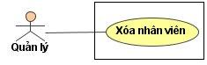
Mô tả: Xóa bỏ thông tin nhân viên khỏi hệ thống (không xóa thực sự mà chỉ chuyển trạng thái thành không tồn tại).

- Dữ liệu vào (Input)
- Mã nhân viên.
- Dữ liệu ra (Output)
- Trả lời câu hỏi có xóa được hay không?
- Tương tác của hệ thống (Process)

Bước | Tác nhân | Hệ thống
1 | Nhập mã nhân viên. | Xác nhận giá trị nhập vào.
2 |  | So sánh mã nhân viên có trong dữ liệu hay chưa, nếu không có thì chuyển đên bước 5 với Kết quả=”Không có nhân viên này”.
3 |  | Chuyển trạng thái của nhân viên này trong dữ liệu là không tồn tại(Không thức sự xóa ).
4 |  | Kết quả = ”Đã xóa”.
5 |  | Trả về kết quả.
Kết thúc Use Case.

- Các ngoại lệ có thể (Exception)
      - Mã nhân không hợp lệ.

2.2.6 Use-case quản lý thông tin độc giả
Thực hiện công việc thêm mới, cập nhât toàn bộ thông tin liên quan đến độc giả.
Use-case thêm mới thông tin về độc giả
Tác nhân: Quản lý độc giả
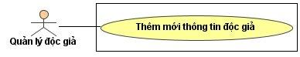
Mô tả: Thêm mới thông tin về độc giả khi người này đăng kí thẻ mượn sách.
- Dữ liệu vào (Input)
- Tên độc giả, năm sinh, địa chỉ, nghề nghiệp, giới tính, số sách được mượn tối đa.
- Dữ liệu ra (Output)
      - Có thêm được hay không?
      - Mã độc giả.
- Tương tác của hệ thống (Process)

Bước | Tác nhân | Hệ thống
1 | Nhập các thông tin về độc giả. | Xác nhận giá trị nhập vào.
2 |  | Lưu mới thông tin về độc giả.
3 |  | Tạo mã độc giả (số thứ tự trong dữ liệu)
4 |  | Kết quả = Mã độc giả và thông báo ”Đã thêm”.
5 |  | Trả về kết quả.
Kết thúc Use Case.

- Các ngoại lệ có thể (Exception)
      - Mã độc giả nhập vào trống.
      - Không nhập tên độc giả.
      - Tuổi không là số.
      - Tuổi độc giả là số âm.
      - Số sách được mượn tối đa không là số.
      - Số sách được mượn tối đa là số âm.
Use-case thay đổi thông tin về độc giả
Tác nhân: Quản lý độc giả.

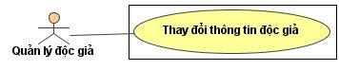

Mô tả: Cập nhật thông tin về độc giả khi người có sự thay đổi.
- Dữ liệu vào (Input)
- Thông tin về độc giả
+ Mã độc giả, tên độc giả.
+ Ngày tháng năm sinh, địa chỉ, nghề nghiệp, giới tính, số sách được mượn tối đa.
- Dữ liệu ra (Output)
- Có cập nhật được hay không?
- Tương tác của hệ thống (Process)

Bước | Tác nhân | Hệ thống
1 | Nhập mã độc giả. | Xác nhận giá trị nhập vào.
2 |  | So sánh mã độc giả có trong dữ liệu hay chưa, nếu không có thì chuyển đên bước 7 với Kết quả=”Không có độc giả này”
3 |  | Liệt kê thông tin đã có của độc giả
4 | Nhập các thông tin cần thay đổi | Xác nhận giá trị vào
5 |  | Lưu các giá trị mới
6 |  | Kết quả=”Đã cập nhật”
7 |  | Trả về kết quả.
Kết thúc Use Case.

- Các ngoại lệ có thể (Exception)
      - Mã độc giả không hợp lệ.
      - Không nhập tên độc giả.
      - Tuổi không là số.
      - Tuổi độc giả là số âm.
      - Số sách được mượn tối đa không phải là số.
      - Số sách được mượn tối đa là số âm.

Use-case xóa thông tin độc giả
Tác nhân: Quản lý độc giả.
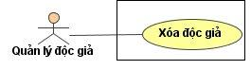
Mô tả: Xóa độc giả khi độc giả có những hành vi gây hại cho thư viện.
- Dữ liệu vào (Input)
- Mã độc giả.
- Dữ liệu ra (Output).
- Có xóa được không?
- Tương tác của hệ thống (Process)

Bước | Tác nhân | Hệ thống
1 | Nhập mã độc giả. | Xác nhận giá trị nhập vào.
2 |  | So sánh mã độc giả có trong dữ liệu hay chưa, nếu không có thì chuyển đến bước 6 với Kết quả = ”Không có độc giả này”.
3 |  | Chuyển trạng thái của độc giả này trong dữ liệu thành “Không tồn tại” (Không xóa thực sự).
4 |  | Kết quả=”Đã xóa”.
5 |  | Trả về kết quả.
Kết thúc Use Case.
- Các ngoại lệ có thể (Exception)
      - Mã độc không hợp lệ.
Use-case treo thẻ của độc giả
Tác nhân: Thủ thư.
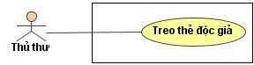
Mô tả: Tạm thời khóa thẻ mượn (không cho mượn sách) của độc giả trong các trường hợp như không trả sách, trong thời gian bị xử lý.
- Dữ liệu vào (Input)
- Mã độc giả, thời hạn treo (tính bằng đơn vị ngày).
- Dữ liệu ra (Output).
- Tương tác của hệ thống (Process)

Bước | Tác nhân | Hệ thống
1 | Nhập mã độc giả, thời hạn treo | Xác nhận giá trị nhập vào.
2 |  | So sánh mã độc giả có trong dữ liệu hay chưa, nếu không có thì chuyển đến bước 6 với Kết quả = ”Không có độc giả này”.
3 |  | Chuyển trạng thái của độc giả này trong kho dữ liệu thành “Không được mượn” (Treo thẻ).
4 |  | Kết quả=”Đã treo”.
5 |  | Trả về kết quả.
Kết thúc Use Case.

- Các ngoại lệ có thể (Exception)
      - Mã độc giả không hợp lệ.
Use-case thay đổi số sách mượn tối đa
Tác nhân: Quản lý độc giả.
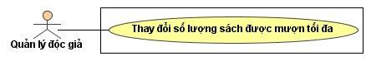
Mô tả: Thay đổi số lượng mà độc giả có thể mượn tối đa , dùng trong trường hợp nếu xét thấy nhu cầu đọc của độc giả tăng, giảm, các trường hợp đặc biệt đã được người quản lý cho phép.
- Dữ liệu vào (Input)
- Mã độc giả.
- Số lượng sách có thể mượn tối đa.
- Dữ liệu ra (Output).
- Tương tác của hệ thống (Process)

Bước | Tác nhân | Hệ thống
1 | Nhập mã độc giả, số lượng giới hạn. | Xác nhận giá trị nhập vào.
2 |  | So sánh mã độc giả có trong dữ liệu hay chưa, nếu không có thì chuyển đến bước 5 với Kết quả = ”Không có độc giả này”.
3 |  | Cập nhật giá trị mới.
4 |  | Kết quả=”Đã cập nhật”.
5 |  | Trả về kết quả.
Kết thúc Use Case.

- Các ngoại lệ có thể (Exception)
      - Mã độc giả không hợp lệ.
      - Số sách mượn không là số.
      - Số sách mượn là số âm.

2.2.7 Use-case thống kê
Use-case thống kê sách trong kho
Tác nhân: Quản lý sách
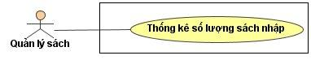
Mô tả: Thống kê toàn bộ số lượng sách trong kho trong phạm vi cần xem.
- Dữ liệu vào (Input)
      - Nhập khoảng thởi gian cần thống kê.
- Dữ liệu ra (Output)
- Các thông tin sách.
- Tương tác của hệ thống (Process)

Bước | Tác nhân | Hệ thống
1 |  | Đọc thông tin về sách trong dữ liệu.
2 |  | Liệt kê các thông tin này thành các danh sách và có phân trang.
3 |  | Trả về kết quả là các danh sách Sách.
Kết thúc Use Case.

- Các ngoại lệ có thể (Exception)
      - Thời gian bắt đầu lớn hơn thời gian kết thúc trong khoảng thời gian.
      - Các cận của khoảng thời gian không đúng (ví dụ 31/2).
- Cận dưới của khoảng thời gian lớn hơn thời gian hiện tại.
Use-case thống kê người mượn
Tác nhân: Quản lý độc giả.
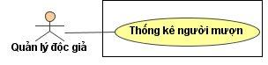
Mô tả: Đưa ra danh sách những người mượn trong phạm vi cần xem.
- Dữ liệu vào (Input)
      - Nhập khoảng thời gian cần thống kê.
- Dữ liệu ra (Output)
      - Các thông tin về những người đang mượn sách.
      - Các thông tin về những người đã mượn.
- Tương tác của hệ thống (Process)

Bước | Tác nhân | Hệ thống
1 | Nhập khoảng thời gian | Xác nhận giá trị vào
2 |  | Đọc thông tin về những người mượn.
2 |  | Liệt kê các thông tin này thành các danh sách và có phân trang.
4 |  | Trả về kết quả là các danh sách Người mượn.
Kết thúc Use Case.

- Các ngoại lệ có thể (Exception)
      - Thời gian bắt đầu lớn hơn thời gian kết thúc trong khoảng thời gian.
      - Các cận của khoảng thời gian không đúng (ví dụ 31/2).
      - Cận dưới của khoảng thời gian lớn hơn thời gian hiện tại.
Use case thống kê sách được ưa thích nhất
Tác nhân: Quản lý sách
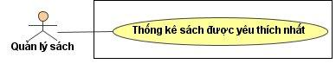
Mô tả: Đưa ra dánh sách 10 sách được yêu thích nhất thông qua các phiếu thăm dò.
- Dữ liệu vào (Input)
- Dữ liệu ra (Output)
      - Danh sách 10 Sách được ưa thích (số phiếu bầu chọn cho mỗi sách).
- Tương tác của hệ thống (Process)
Bước | Tác nhân | Hệ thống
1 |  | Đọc thông tin các Sách trong dữ liệu.
2 |  | Lọc ra các sách có số phiếu bình chọn cao nhất theo thứ tự giảm dần.
3 |  | Liệt kê các Sách và thông tin liên quan( Số lần đã được mượn, tác giả…) thành danh sách và có phân trang.
4 |  | Trả về kết quả là danh sách Sách.
Kết thúc Use Case.

- Các ngoại lệ có thể (Exception)
Use case thống kê sách được nhiều người đọc nhất
Tác nhân: Quản lý sách.
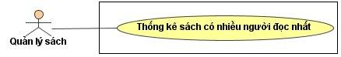
Mô tả: Đưa ra danh sách 10 sách được mượn nhiều nhất trong khoảng thời gian nào đó.
- Dữ liệu vào (Input)
      - Nhập vào khoảng thời gian.
- Dữ liệu ra (Output)
      - Danh sách 10 Sách được đọc nhiều nhất.
- Tương tác của hệ thống (Process)

Bước | Tác nhân | Hệ thống
1 | Nhập khoảng thời gian | Xác nhận giá trị vào.
2 |  | Đọc thông tin các Sách trong dữ liệu.
3 |  | Lọc ra các sách có số lần mượn nhiều nhất theo thứ tự giảm dần.
4 |  | Liệt kê các Sách và thông tin liên quan( Số lần đã được mượn, tác giả…) thành danh sách và có phân trang.
5 |  | Trả về kết quả là danh sách Sách.
Kết thúc Use Case.

- Các ngoại lệ có thể (Exception)
      - Thời gian bắt đầu lớn hơn thời gian kết thúc trong khoảng thời gian.
      - Các cận của khoảng thời gian không đúng (ví dụ 31/2).
      - Cận dưới của khoảng thời gian lớn hơn thời gian hiện tại.
Use case thống kê người mượn quá hạn
Tác nhân: Quản lý độc giả.
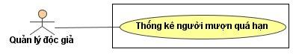
Mô tả: Thống kê những độc giả có ngày mượn quá hạn và tính tiền phạt dựa trên số lượng ngày quá hạn.
- Dữ liệu vào (Input)
      - Nhập vào khoảng thời gian cần thống kê.
      - Nhập vào các đơn vị thời gian cần thống kê.
- Dữ liệu ra (Output)
      - Danh sách Người mượn quá hạn.
      - Số lượng người mượn quá hạn trong từng khoảng thời gian.
- Tương tác của hệ thống (Process)

Bước | Tác nhân | Hệ thống
1 | Nhập khoảng thời gian | Xác nhận giá trị vào.
2 |  | Đọc thông tin trong kho dữ liệu về những người đang mượn.
3 |  | Lấy t= Ngày hiện tại - Ngày phải trả.
4 |  | Lọc những độc giả có t >0.
5 |  | Lập ra danh sách những Người mượn có t>0 và có phân trang.  Hoặc đếm số người mượn trong từng khoảng thời gian.
6 |  | Tính tiền phạt= t*tiền phạt/Ngày
7 |  | Kết quả trả về là danh sách Người mượn quá hạn hoặc một biểu đồ số lượng người mượn quá hạn.
Kết thúc Use Case

- Các ngoại lệ có thể (Exception)
      - Thời gian bắt đầu lớn hơn thời gian kết thúc trong khoảng thời gian.
      - Các cận của khoảng thời gian không đúng (ví dụ 31/2).
      - Cận dưới của khoảng thời gian lớn hơn thời gian hiện tại.
      - Không nhập đơn vị thời gian cần thống kê.

2.2.7 Use-case thu nhận ý kiến độc giả
Tiếp nhận các thông tin phản hồi của độc giả.
Use-case bình chọn sách
Tác nhân: Độc giả
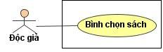
Mô tả: Thu nhận ý kiến của độc giả về sách.
- Dữ liệu vào (Input)
      - Mục được chọn.
- Dữ liệu ra (Output)
      - Kết quả bình chọn sách.
- Tương tác của hệ thống (Process)

Bước | Tác nhân | Hệ thống
1 |  | Liệt kê các mục mà tác nhân có thể bình chọn.
2 | Chọn mục bình chọn. | Lấy kết quả.
3 |  | Cập nhật kết quả bình chọn trong dữ liệu.  Hiển thị kết quả trong mục xem kết quả bình chọn.
Kết thúc Use Case.

- Các ngoại lệ có thể (Exception)
- Không chọn mục bình chọn nào.
Use-case xem kết quả bình chọn sách
Tác nhân: Độc giả
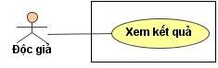
Mô tả: Liệt kê kết quả bình chọn sách của độ giả.
- Dữ liệu vào (Input)
- Các kết quả bình chọn.
- Dữ liệu ra (Output)
- Hiển thị kết quả bình chọn sách.
- Tương tác của hệ thống (Process)

Bước | Tác nhân | Hệ thống
1 |  | Lấy kết quả bình chọn trong dữ liệu.
2 |  | Tính giá trị % nếu cần (Khi kết quả hiển thị có mục %).
3 |  | Hiển thị kết quả của các mục.
Kết thúc Use Case.

- Các ngoại lệ có thể (Exception)
Use-case gửi ý kiến cho Quản lý
Tác nhân: Người đọc, thủ thư.

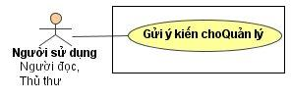
Mô tả: Độc giả đưa ra các ý kiến phản hồi và dùng chức năng này gởi tới Quản lý có quyền giả quyết, ngoài ra thủ thư dùng chức năng này để gởi các thông báo cần thiết tới các quản lý.
- Dữ liệu vào (Input)
      - Thông tin cần gửi.
- Dữ liệu ra (Output)
      - Thông báo có gửi được hay không?
- Tương tác của hệ thống (Process)

Bước | Tác nhân | Hệ thống
1 | Nhập thông tin cần gửi. | Xác nhận thông tin vào.
2 |  | Yêu cầu nhập gửi về gì.
 |  | Xác nhận.
3 |  | Lưu các thông tin gửi vào kho dữ liệu. Nếu không lưu được thì Kết quả=”Không gửi được”.
4 |  | Hiển thị thông tin gửi. Kết quả=”Đã gửi”.
5 |  | Trả về kết quả.
Kết thúc Use Case.

- Các ngoại lệ có thể (Exception)
Use-case trao đổi thông tin giữa các phòng ban (quản lý độc giả, quản lý sách, quản lý chung)
Tác nhân: Quản lý.
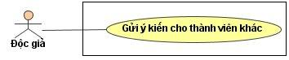
Mô tả: Là nơi trao đổi thông tin giữa các phòng ban với nhau.
- Dữ liệu vào (Input)
- Thông tin cần gửi.
- Dữ liệu ra (Output)
- Thông báo có gửi được hay không.
- Tương tác của hệ thống (Process)

Bước | Tác nhân | Hệ thống
1 | Nhập thông tin cần gửi. | Xác nhận thông tin vào.
2 |  | Lưu vào kho dữ liệu. Nếu không lưu được thì Kết quả=” Không gửi được” rồi nhảy đến bước 4.
3 |  | Hiển thị thông tin này. Kết quả =”Đã gửi”.
4 |  | Trả về kết quả.
Kết thúc Use Case.
- Các ngoại lệ có thể (Exception)
Use-case trả lời độc giả
Tác nhân: Quản lý.
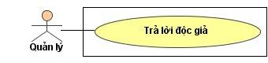
Mô tả: Người quản lý có thể dùng chức năng này để trả lời các ý kiến mà độc giả đã gửi tới.
- Dữ liệu vào (Input)
- Thông tin cần gửi.
- Dữ liệu ra (Output)
- Thông báo có gửi được hay không.
- Tương tác của hệ thống (Process)

Bước | Tác nhân | Hệ thống
1 | Nhập thông tin cần gửi. | Xác nhận thông tin vào.
2 |  | Lưu vào kho dữ liệu. Nếu không lưu được thì Kết quả=” Không gửi được” rồi nhảy đến bước 4.
3 |  | Hiển thị thông tin này. Kết quả =”Đã gửi”.
4 |  | Trả về kết quả.
Kết thúc Use Case.

- Các ngoại lệ có thể (Exception)

2.3 Biểu đồ tuần tự hệ thống

2.3.1 Đăng nhập hệ thống
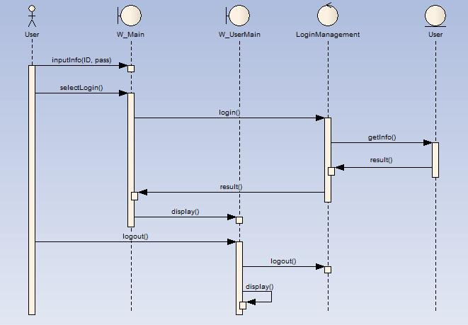
Biểu đồ tuần tự đăng nhập hệ thống

2.3.2 Tìm kiếm sách
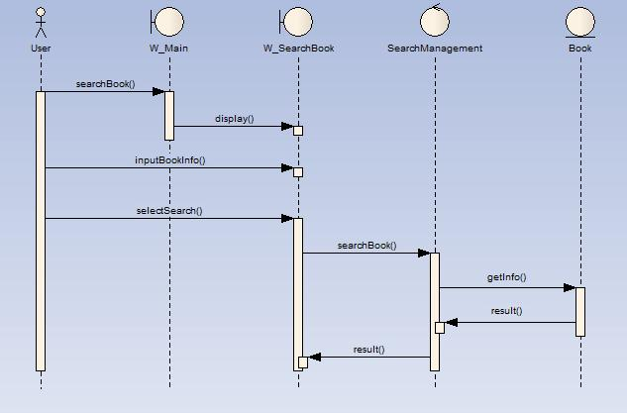
Biểu đồ tuần tự tìm kiếm sách

2.3.3 Quản lý thông tin nhân viên
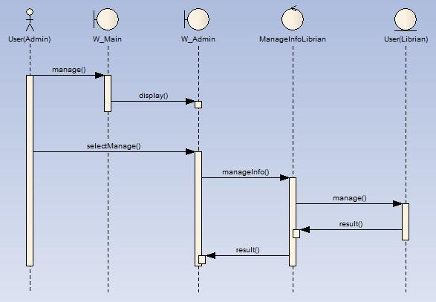
Biểu đồ tuần tự quản lý thông tin nhân viên

2.3.4 Quản lý thông tin độc giả
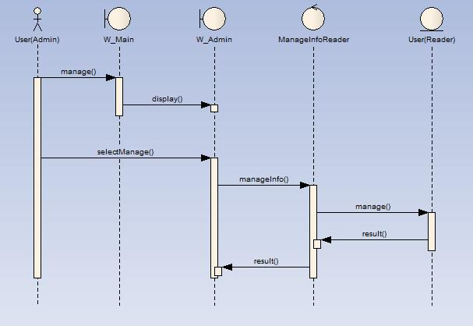
Biểu đồ tuần tự quản lý thông tin độc giả

2.3.5 Quản lý sách
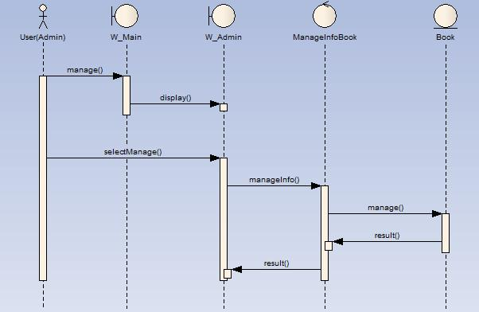
Biểu đồ tuần tự quản lý sách

2.3.5 Mượn sách
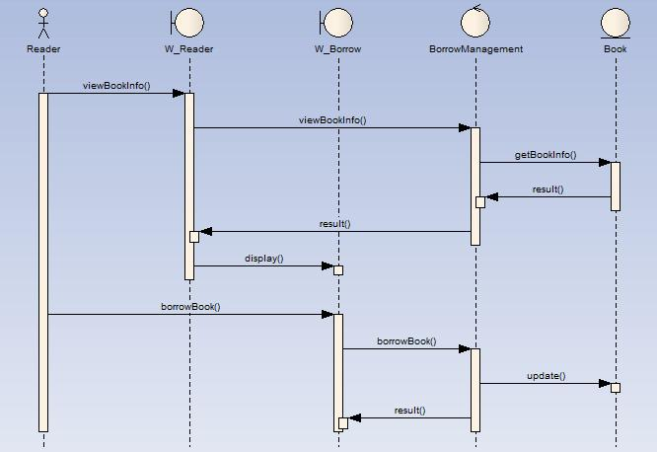
Biểu đồ tuần tự mượn sách

2.3.6 Nghiệp vụ thủ thư
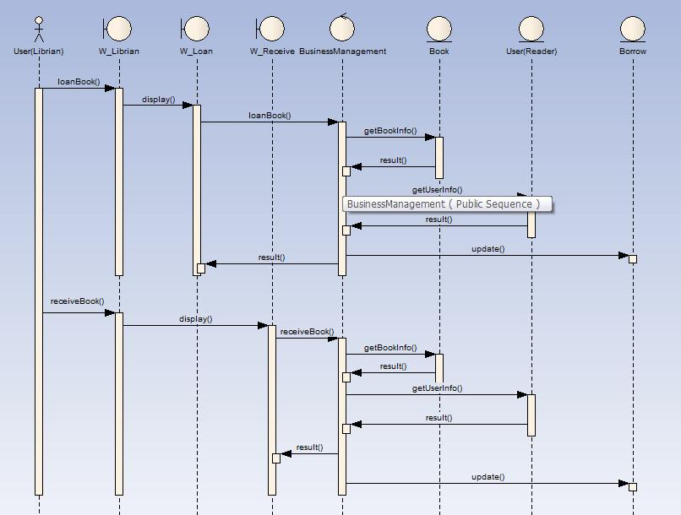
Biểu đồ tuần tự nghiệp vụ thủ thư
Chương 3

THIẾT KẾ HỆ THỐNG

3.1 Thiết kế cơ sở dữ liệu

3.1.1 Sơ đồ thực thể liên kết
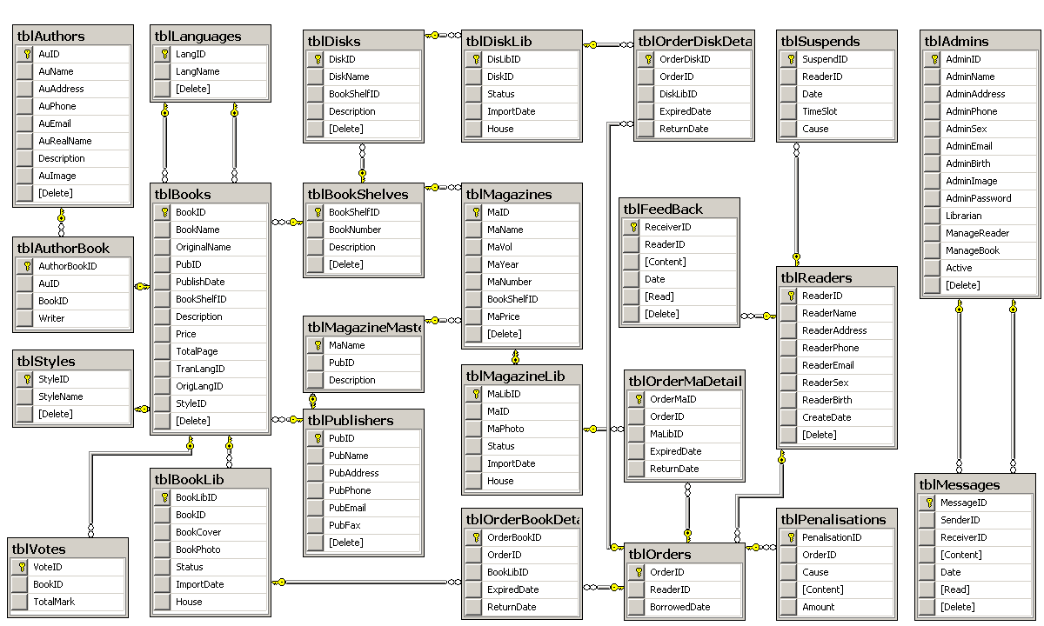

3.1.2 Bảng tblAdmins

TblAdmins
Tên trường | Kiểu dữ liệu | Kích thước | Ràng buộc | Ghi chú
AdminID | varchar | 20 | primary key | Mã Admin
AdminName | nvarchar | 100 | not null | Tên Admin
AdminAddress | nvarchar | 200 | not null | Địa chỉ Admin
AdminPhone | varchar | 15 |  | Điện thoại Admin
AdminSex | nvarchar | 10 | not null | Giới tính Admin
AdminEmail | varchar | 50 |  | Email Admin
AdminBirth | datetime | 8 | not null | Ngày sinh Admin
AdminPassword | varchar | 20 | not null | Mật khẩu Admin
AdminImage | varchar | 1000 | not null | Ảnh Admin (Đường dẫn ảnh)
Librarian | bit | 1 | not null | Quyền thủ thư
ManageBook | bit | 1 | not null | Quyền quản lý sách
ManageReader | bit | 1 | not null | Quyền quản lý đọc giả
Active | bit | 1 | not null | Người quản lý có đang trong hệ thống hay không?
Delete | bit | 1 | not null | Xóa hay chưa
Bảng tblAdmins

3.1.3 Bảng tblAuthors

TblAuthors
Tên trường | Kiểu dữ liệu | Kích thước | Ràng buộc | Ghi chú
AuID | int | 4 | primary key | Mã tác giả
AuName | nvarchar | 100 | not null | Bút danh tác giả
AuAddress | nvarchar | 200 |  | Địa chỉ tác giả
AuPhone | varchar | 15 |  | Điện thoại tác giả
AuEmail | varchar | 50 |  | Email tác giả
AuRealName | nvarchar | 100 |  | Tên thật tác giả
Description | nvarchar | 500 |  | Mô tả tác giả
AuImage | nvarchar | 1000 |  | Ảnh tác giả
Delete | bit | 1 | not null | Xóa hay chưa
Bảng tblAuthors

3.1.4 Bảng tblAuthorBook

TblAuthorBook
Tên trường | Kiểu dữ liệu | Kích thước | Ràng buộc | Ghi chú
AuthorBookID | int | 4 | primary key | Mã tác giả
AuID | int | 4 | foreign key | Mã sách
BookID | int | 4 | foreign key | Mã tác giả
Writer | bit | 1 | not null | Người viết hay dịch
Bảng tblAuthorBook

3.1.5 Bảng tblBookLib
TblBookLib
Tên trường | Kiểu dữ liệu | Kích thước | Ràng buộc | Ghi chú
BookID | int | 4 | foreign key | Mã sách
BookLibID | varchar | 20 | primary key | Mã sách trong thư viện
BookCover | bit | 1 | not null | Sách có phải bìa cứng hay không
PhotoBook | bit | 1 | not null | Sách có phải sách photo hay không
Borrowed | bit | 1 | not null | Sách đã cho muợn hay chưa
Status | nvarchar | 50 | not null | Tình trạng
ImportDate | datetime | 8 | not null | Ngày nhập
House | bit | 1 | not null | Có được mượn về không
Bảng tblBookLib

3.1.6 Bảng tblBooks

TblBooks
Tên trường | Kiểu dữ liệu | Kích thước | Ràng buộc | Ghi chú
BookID | int | 4 | primary key | Mã sách
BookName | nvarchar | 200 | not null | Tên sách
OrigName | nvarchar | 200 |  | Tên gốc
PubID | varchar | 10 | foreign key | Mã nhà xuất bản
PublishDate | datetime | 8 | not null | Ngày xuất bản
BookShelfID | varchar | 20 | foreign key | Giá để sách
Description | nvarchar | 1000 |  | Mô tả sách
Price | money | 8 | not null | Giá tiền
TotalPage | int | 4 | not null | Số trang
TranLang | varchar | 10 | foreign key | Ngôn ngữ dịch
OrigLang | varchar | 10 | foreign key | Ngôn ngữ gốc
StypeID | int | 4 | foreign key | Loại sách
Delete | bit | 1 | not null | Xóa hay chưa
Bảng tblBooks

3.1.7 Bảng tblBookShelves

TblBooks
Tên trường | Kiểu dữ liệu | Kích thước | Ràng buộc | Ghi chú
BookID | int | 4 | primary key | Mã sách
BookName | nvarchar | 200 | not null | Tên sách
OrigName | nvarchar | 200 |  | Tên gốc
PubID | varchar | 10 | foreign key | Mã nhà xuất bản
PublishDate | datetime | 8 | not null | Ngày xuất bản
BookShelfID | varchar | 20 | foreign key | Giá để sách
Description | nvarchar | 1000 |  | Mô tả sách
Price | money | 8 | not null | Giá tiền
TotalPage | int | 4 | not null | Số trang
TranLang | varchar | 10 | foreign key | Ngôn ngữ dịch
OrigLang | varchar | 10 | foreign key | Ngôn ngữ gốc
StypeID | int | 4 | foreign key | Loại sách
Delete | bit | 1 | not null | Xóa hay chưa
Bảng tblBookShelves

3.1.8 Bảng tblDisks

TblDisks
Tên trường | Kiểu dữ liệu | Kích thước | Ràng buộc | Ghi chú
DiskID | int | 4 | primary key | Mã đĩa
DiskName | nvarchar | 200 | not null | Tên đĩa
BookShelfID | varchar | 20 | foreign key | Giá sách
Description | nvarchar | 2000 |  | Nội dung đĩa
Delete | bit | 1 | not null | Xóa hay chưa
Bảng tblDisks

3.1.9 Bảng tblPublishers

TblPublishers
Tên trường | Kiểu dữ liệu | Kích thước | Ràng buộc | Ghi chú
PubID | varchar | 10 | primary key | Mã nhà xuất bản
PubName | nvarchar | 50 | not null | Tên nhà xuất bản
PubAddress | nvarchar | 500 | not null | Địa chỉ nhà xuất bản
PubPhone | varchar | 50 | not null | Điện thoại nhà xuất bản
PubEmail | varchar | 20 |  | Email nhà xuất bản
PubFax | varchar | 20 |  | Fax nhà xuất bản
Delete | bit | 1 | not null | Xóa hay chưa
Bảng tblPublishers

3.1.10 Bảng tblStyles

TblStyles
Tên trường | Kiểu dữ liệu | Kích thước | Ràng buộc | Ghi chú
StyleID | int | 4 | primary key | Mã thể loại
StyleName | nvarchar | 100 | not null | Tên thể loại
Delete | bit | 1 | not null | Xóa hay chưa
Bảng tblStyles

3.1.11 Bảng tblLanguages

TblLanguages
Tên trường | Kiểu dữ liệu | Kích thước | Ràng buộc | Ghi chú
LangID | varchar | 10 | primary key | Mã ngôn ngữ
LangName | nvarchar | 100 | not null | Tên ngôn ngữ
Delete | bit | 1 | not null | Xóa hay chưa
Bảng tblLanguages

3.1.12 Bảng tblMagazineMaster

TblMagazineMaster
Tên trường | Kiểu dữ liệu | Kích thước | Ràng buộc | Ghi chú
MaName | nvarchar | 200 | primary key | Tên tạp chí
PubID | varchar | 10 | foreign key | Mã nhà xuất bản
Description | nvarchar | 1000 |  | Mô tả tạp chí
Bảng tblMagazineMaster

3.1.13. Bảng tblMagazines

TblMagazines
Tên trường | Kiểu dữ liệu | Kích thước | Ràng buộc | Ghi chú
MaID | int | 4 | primary key | Mã của tạp chí
MaName | nvarchar | 200 | foreign key | Tên tạp chí
MaVol | int | 4 | not null | Volume của tạp chí
MaYear | int | 4 | not null | Năm xuât bản
MaNumber | Int | 4 | not null | Số của tạp chí
BookShelfID | varchar | 20 | foreign key | Giá sách
MaPrice | smallmoney | 4 | not null | Giá tiền
Delete | bit | 1 | not null | Xóa hay chưa
Bảng tblMagazines

3.1.14 Bảng tblMagazineLib

TblMagazineLib
Tên trường | Kiểu dữ liệu | Kích thước | Ràng buộc | Ghi chú
MaLibID | varchar | 20 | primary key | Mã tạp chí trong thư viện
MaID | int | 4 | foreign key | Mã tạp chí
PhotoMa | bit | 1 | not null | Tạp chí photo hay sách gốc
Borrowed | bit | 1 | not null | Tạp chí đã được mượn hay chưa
Status | nvarchar | 20 | not null | Tình trạng tạp chí
ImportDate | datetime | 8 | not null | Ngày nhập
House | bit | 1 | not null | Có được mượn về nhà hay không
Bảng tblMagazineLib

3.1.15 Bảng tblOrders

TblOrders
Tên trường | Kiểu dữ liệu | Kích thước | Ràng buộc | Ghi chú
OrderID | int | 4 | primary key | Mã phiếu mượn
ReaderID | int | 4 | foreign key | Mã người đọc
BorrowedDate | datetime | 8 | not null | Ngày mượn
Bảng tblOrders

3.1.16. Bảng tblOrderBookDetail

TblOrderBookDetail
Tên trường | Kiểu dữ liệu | Kích thước | Ràng buộc | Ghi chú
OrderDetailBookID | int | 4 | primary key | Mã mượn sách
OrderID | int | 4 | foreign key | Mã phiếu mượn
BookLibID | int | 4 | not null | Mã sách mượn trong thư viện
ExpiredDate | datetime | 8 | not null | Ngày phải trả
ReturnDate | datetime | 8 |  | Ngày trả
Bảng tblOrderBookDetail

3.1.17 Bảng tblOrderDiskDetail

TblOrderDiskDetail
Tên trường | Kiểu dữ liệu | Kích thước | Ràng buộc | Ghi chú
OrderDetailDiskID | int | 4 | primary key | Mã mượn đĩa
OrderID | int | 4 | foreign key | Mã phiếu mượn
DiskLibID | int | 4 | not null | Mã đĩa mượn trong thư viện
ExpiredDate | datetime | 8 | not null | Ngày phải trả
ReturnDate | datetime | 8 |  | Ngày trả
Bảng tblOrderDiskDetail

3.1.18 Bảng tblOrderMaDetail

TblOrderMaDetail
Tên trường | Kiểu dữ liệu | Kích thước | Ràng buộc | Ghi chú
OrderDetailMaID | int | 4 | primary key | Mã mượn đĩa
OrderID | int | 4 | foreign key | Mã phiếu mượn
MaLibID | int | 4 | not null | Mã tạp chí mượn trong thư viện
ExpiredDate | datetime | 8 | not null | Ngày phải trả
ReturnDate | datetime | 8 |  | Ngày trả
Bảng tblOrderMaDetail

3.1.19 Bảng tblPenalisations

TblPenalisations
Tên trường | Kiểu dữ liệu | Kích thước | Ràng buộc | Ghi chú
PenalisationID | int | 4 | primary key | Mã đơn phạt
OrderDetailID | Int | 4 | foreign key | Mã mượn sách
Cause | nvarchar | 1000 | not null | Nguyên nhân
Content | nvarchar | 1000 | not null | Nội dung
Amount | smallmoney | 4 | not null | Số tiền phạt
Bảng tblPenalisations

3.1.20 Bảng tblSuspends

TblSuspends
Tên trường | Kiểu dữ liệu | Kích thước | Ràng buộc | Ghi chú
SuspendID | int | 4 | primary key | Mã đơn treo thẻ
ReaderID | int | 4 | foreign key | Mã người đọc
Date | datetime | 8 | not null | Ngày bắt đầu treo
TimeSlot | tinyint | 1 | not null | Số ngày treo
Cause | nvarchar | 1000 | not null | Nguyên nhân
Bảng tblSuspends

3.1.21 Bảng tblMessage

TblMessage
Tên trường | Kiểu dữ liệu | Kích thước | Ràng buộc | Ghi chú
MessageID | Int | 4 | primary key | Mã tin nhắn
SenderID | varchar | 10 | foreign key | Nguời gửi (Admin)
ReceiverID | varchar | 10 | foreign key | Người nhận (Admin)
Content | nvarchar | 1000 |  | Nội ding
Date | Datetime | 8 | not null | Ngày gửi
Read | Bit | 1 | not null | Đọc hay chưa
Delete | Bit | 1 | not null | Xóa hay chưa
Bảng tblMessage

3.1.22 Bảng tblFeedback

TblFeedback
Tên trường | Kiểu dữ liệu | Kích thước | Ràng buộc | Ghi chú
ReceiverID | varchar | 10 | foreign key | Người nhận
ReaderID | int | 4 | foreign key | Người gửi
Content | nvarchar | 1000 |  | Nội dung
Date | datetime | 8 | not null | Ngày gửi
Read | bit | 1 | not null | Đọc hay chưa
Delete | bit | 1 | not null | Xóa hay chưa
Bảng tblFeedback

3.1.23 Bảng tblVote

TblVote
Tên trường | Kiểu dữ liệu | Kích thước | Ràng buộc | Ghi chú
BookID | int | 4 | foreign key | Mã sách bầu chọn
NoOfVote | int | 4 | not null | Số phiếu bầu
TotalMark | int | 4 | not null | Tổng điểm
Bảng tblVote

3.1.24 Bảng tblReaders

TblReaders
Tên trường | Kiểu dữ liệu | Kích thước | Ràng buộc | Ghi chú
ReaderID | int | 4 | primary key | Mã người đọc
ReaderName | nvarchar | 50 | not null | Tên người đọc
ReaderAddress | nvarchar | 500 |  | Địa chỉ người đọc
ReaderPhone | varchar | 15 |  | Điện thoại người đọc
ReaderEmail | varchar | 50 |  | Email người đọc
ReaderSex | nvarchar | 5 | not null | Giới tính người đọc
ReaderImage | varchar | 1000 | not null | Ảnh người đọc
ReaderBirth | datetime | 8 | not null | Năm sinh người đọc
CreateDate | datetime | 8 | not null | Ngày làm thẻ
Delete | bit | 1 | not null | Xóa hay chưa
Bảng tblReaders

3.1.25 Bảng tblDiskLib
TblDiskLib
Tên trường | Kiểu dữ liệu | Kích thước | Ràng buộc | Ghi chú
DiskLibID | int | 4 | primary key | Mã sách
DiskID | varchar | 20 | foreign key | Mã sách trong thư viện
Borrowed | bit | 1 | not null | Sách đã cho muợn hay chưa
Status | nvarchar | 20 | not null | Tình trạng
ImportDate | datetime | 8 | not null | Ngày nhập
House | bit | 1 | not null | Có được mượn về không
Bảng tblDiskLib

3.2 Thiết kế giao diện

3.2.1 Giao diện form Tìm kiếm thông tin sách

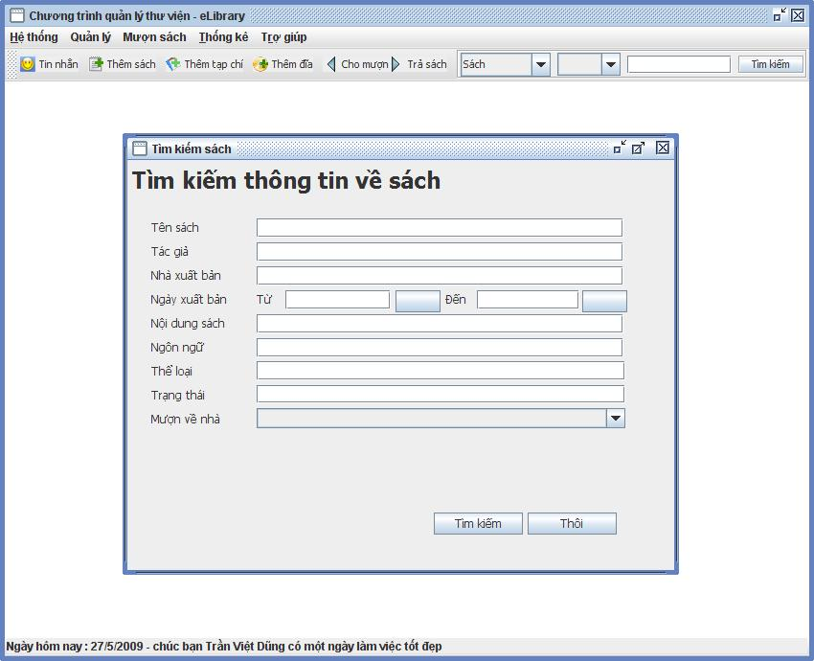
Giao diện form tìm kiếm thông tin sách

3.2.2 Giao diện form Tìm kiếm thông tin đĩa

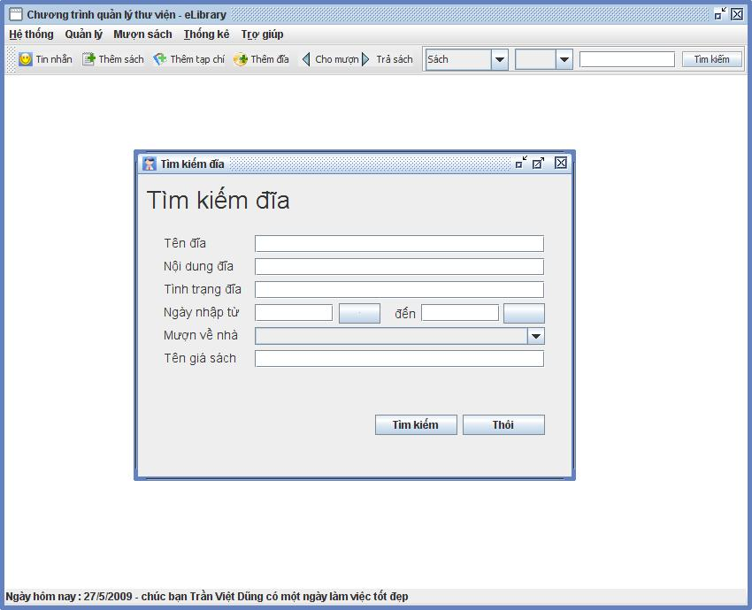
Giao diện form tìm kiếm thông tin đĩa

3.2.3 Giao diện form Tìm kiếm thông tin tạp chí

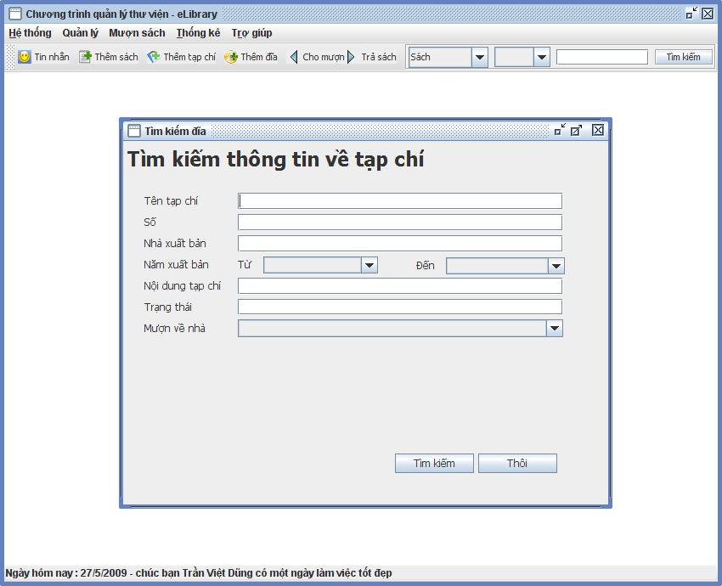
Giao diện form tìm kiếm thông tin tạp chí

3.2.4 Giao diện form Quản lý nhân viên(Thêm mới, Sửa, Xóa)

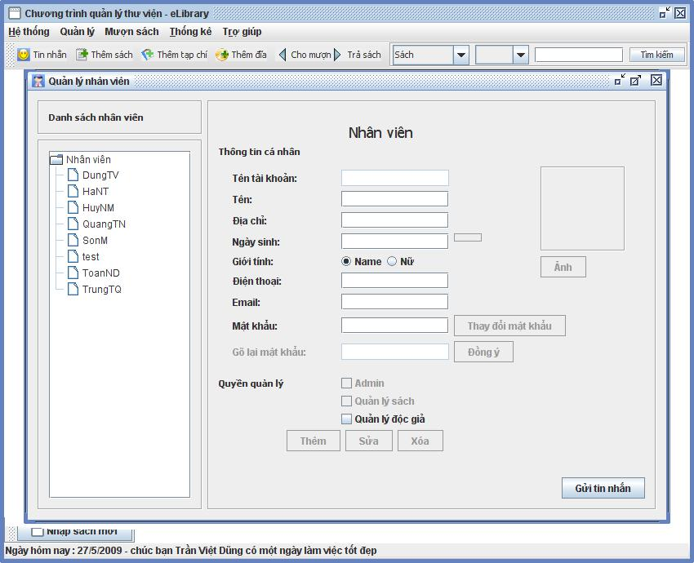
Giao diện form Quản lý nhân viên

3.2.5 Giao diện form Quản lý độc giả(Thêm mới, Sửa, Xóa)

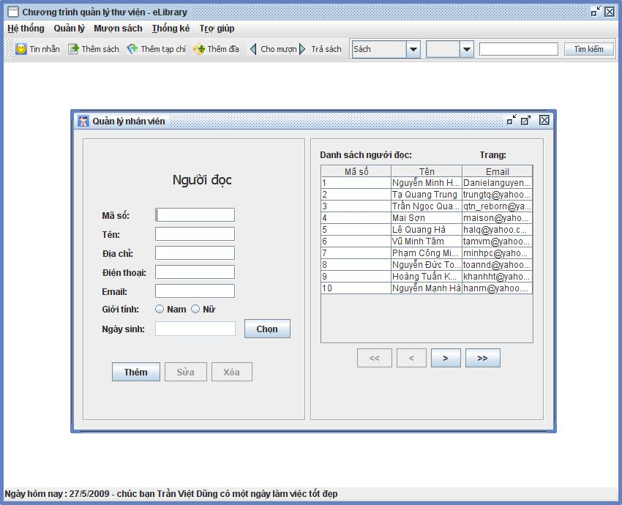
Giao diện form quản lý độc giả

3.2.6 Giao diện form Quản lý việc mượn/trả sách

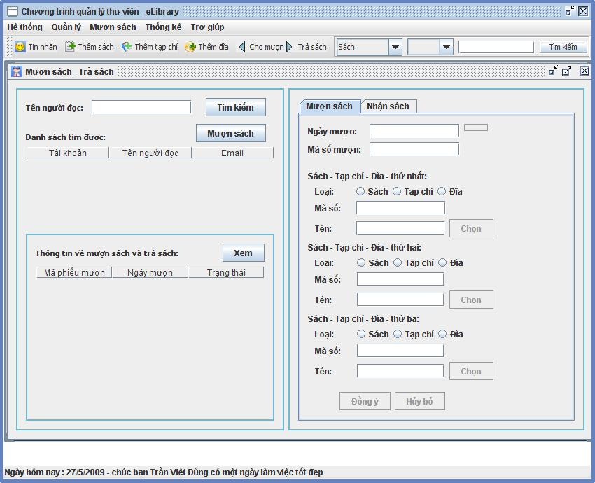
Giao diện form quản lý mượn trả sách

3.2.7 Giao diện form Quản lý thông tin sách

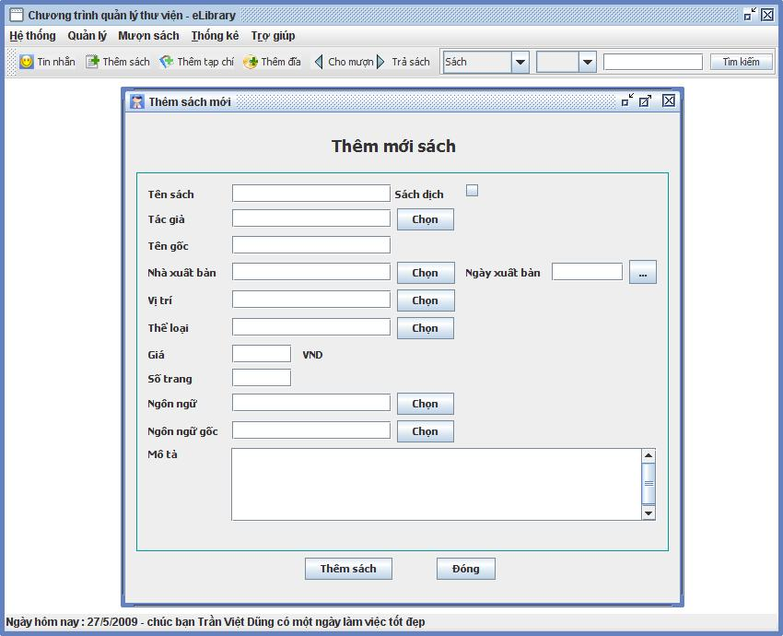
Giao diện form quản lý thông tin sách
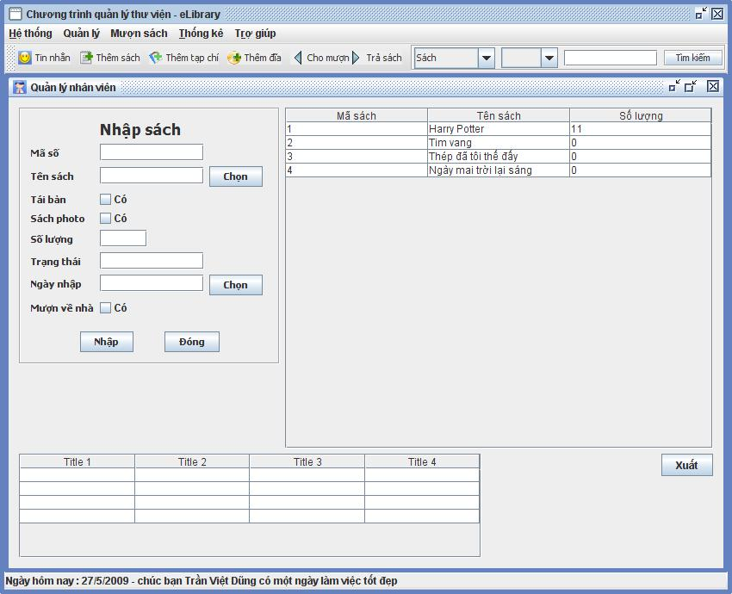

3.2.8 Giao diện form Quản lý thông tin đĩa(Thêm mới, Sửa, Xóa)

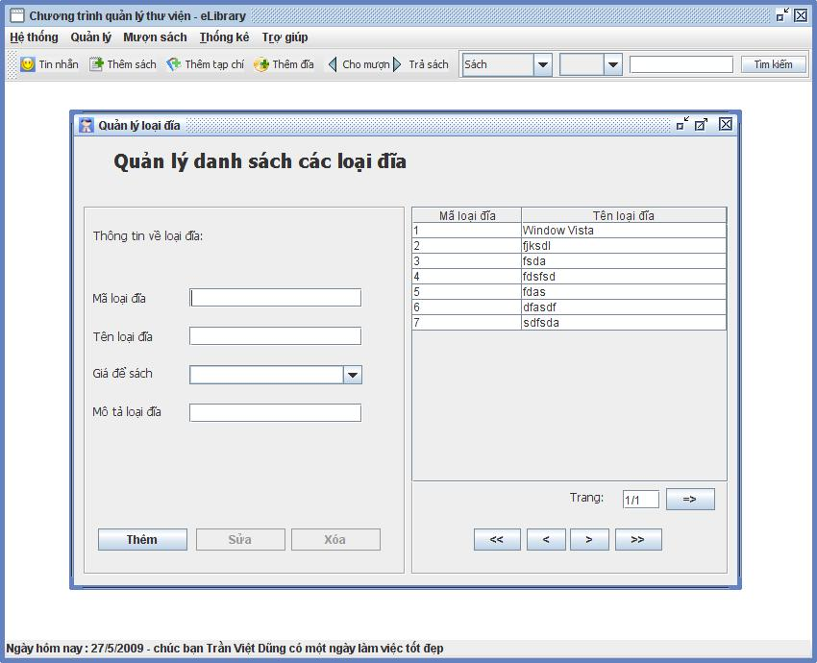
Giao diện form quản lý thông tin đĩa

3.2.9 Giao diện form Quản lý thông tin tạp chí(Thêm mới, Sửa, Xóa)

Giao diện form quản lý thông tin tạp chí
Chương 4

KẾT QUẢ THỰC HIỆN VÀ ĐỊNH HƯỚNG PHÁT TRIỂN

4.1 Một số kết quả đạt được của đồ án
Sau một thời gian tìm hiểu và thực hiện, đồ án hoàn thành đã đạt được một số kết quả sau:
- Tìm hiểu về hệ thống kiến trúc của một thư viện, các nghiệp vụ mà thư viện dùng để quản lý sách báo, quản lý việc mượn/trả sách của độc giả.
- Tiến hành phân tích thiết kế hệ thống theo từng bước của một quy trình sản xuất phần mềm.
- Xây dựng, cài đặt thành công hệ thống eLibrary, là sản phẩm ứng dụng cụ thể của đồ án. Giao diện chương trình thân thiện, dễ dùng.
- Thu được những kiến thức và kinh nghiệm quý báu về kỹ thuật lập trình bằng ngôn ngữ Java.

4.2 Những mặt hạn chế
Về cơ bản đồ án đã xây dựng thành công một ứng dụng cụ thể. Tuy nhiên, bài toán có thể trở nên hoàn thiện hơn nếu phát triển thành một hệ thống quản lý thư viện online. Khi đó độc giả có thể chủ động tìm kiếm tài liệu mình cần. Mặt khác hệ thống online giúp cho việc giao lưu, trao đổi thông tin giữa độc giả và ban quản lý thư viện, giữa các độc giả với nhau được tiến hành dễ dàng hơn. Giao diện web khi xây dựng hệ thống online cũng thể hiện tài nguyên của thư viện(Sách, Báo, Tạp chí) một cách sinh động hơn.

4.3 Định hướng phát triển
Phát triển hệ thống đã xây dựng trên nền web.

TÀI LIỆU THAM KHẢO

[1] Java – Nguyễn Phương Lan – NXB Lao động xã hội – 2006
[2] Phân tích và thiết kế hệ thống thông tin – Nguyễn Van Ba – NXB Đại học Quốc gia Hà Nội
[3] Giáo trình nhập môn UML – Huỳnh Văn Đức – NXB Lao động xã hội – 2005
[4] Java Cookbook – Ian Darwin – O’Really – 2001
[5] Core Java – Cay S. Horstman Gary Cornell – Prentice Hall PTR - 2000

